Instruções para Instalação dos Switches e Keycaps

Instalação dos Switches
Antes de instalar os switches, é necessário remover a placa de acrílico traseira do teclado.
Essa etapa é importante porque, caso os switches sejam instalados com a placa traseira montada, a força aplicada poderá danificar os espaçadores (standoffs), fazendo com que eles quebrem ou se soltem. Os espaçadores são colados, pois o modelo da case impressa em 3D não permite sua impressão integrada à estrutura.

Etapa 1 – Remova a placa traseira
Retire os 5 parafusos que fixam a placa de acrílico traseira.
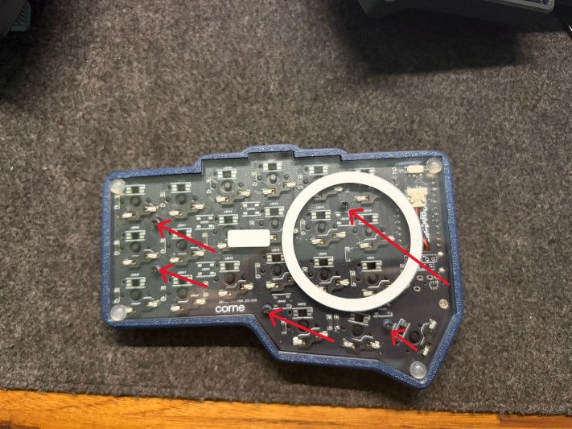

Após a remoção, a PCB ficará solta dentro da estrutura.

Etapa 2 – Instale os switches
Com a placa traseira removida, encaixe os switches um a um.
Durante a instalação, pressione o switch enquanto apoia a PCB pela parte inferior, de forma que a força seja aplicada apenas entre:
- a plate superior impressa em 3D; e
- a PCB.
Não utilize a placa traseira de acrílico como apoio durante essa etapa.
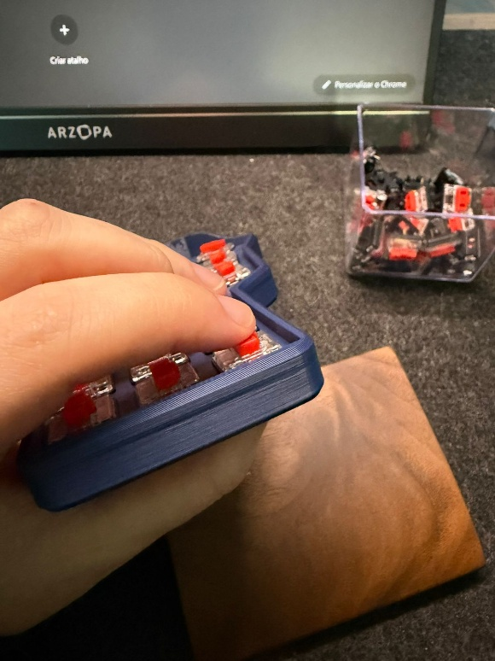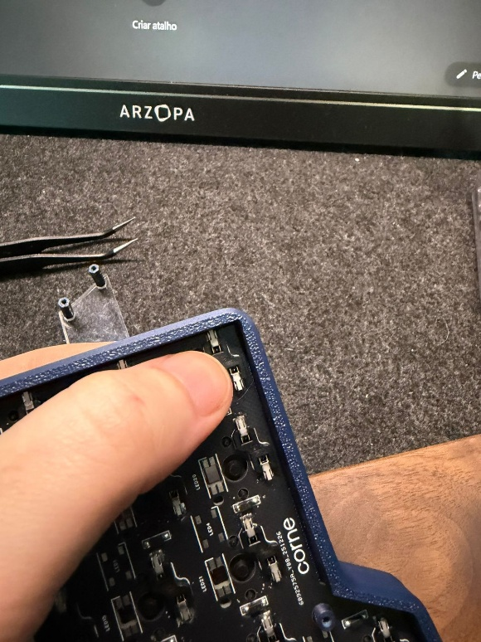
Verifique atentamente a orientação correta dos pinos dos switches em relação aos furos dos sockets antes de pressioná-los.
É normal que seja necessária certa força para encaixar os switches completamente.
Repita o procedimento até que todos os switches estejam instalados.

Etapa 3 – Reinstale a placa traseira
Após a instalação de todos os switches, reposicione a placa de acrílico traseira e recoloque os 5 parafusos.
Importante: não aperte excessivamente os parafusos.
Eles servem apenas para manter a placa de acrílico posicionada e não precisam receber grande torque. O aperto excessivo pode danificar ou desprender os espaçadores colados.
Caso algum dos espaçadores se quebre, você pode substituir por outros – coloquei alguns extras na caixa. Basta retirar o que se soltou e colar um novo com super cola. A PCB não pode estar na case, porque a supercola exala vapor e pode transferira para a PCB.
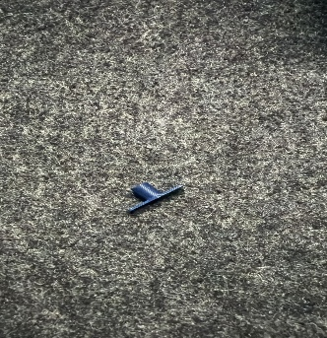

Instalação das Keycaps
Após a instalação dos switches, as keycaps podem ser colocadas normalmente.
As keycaps foram produzidas em impressão 3D. Devido às pequenas variações e imperfeições naturais desse processo, pode ser necessário aplicar uma força moderada para encaixá-las corretamente nos switches.
Evite movimentos bruscos ou torções excessivas durante a instalação.

Atenção
A instalação dos switches com a placa traseira removida reduz significativamente o risco de danos à estrutura do teclado e garante um encaixe mais seguro dos componentes. Seguindo esse procedimento, a montagem será simples e segura.

